📌 O que é quantile() no pandas?
A função quantile() é usada para calcular quantis de colunas numéricas em um DataFrame ou Series.
✔️ Mas o que é um quantil?
Quantil é um ponto que divide um conjunto de dados em partes iguais.
Exemplos comuns:
0.50 (50%) → mediana
0.25 (25%) → primeiro quartil (Q1)
0.75 (75%) → terceiro quartil (Q3)
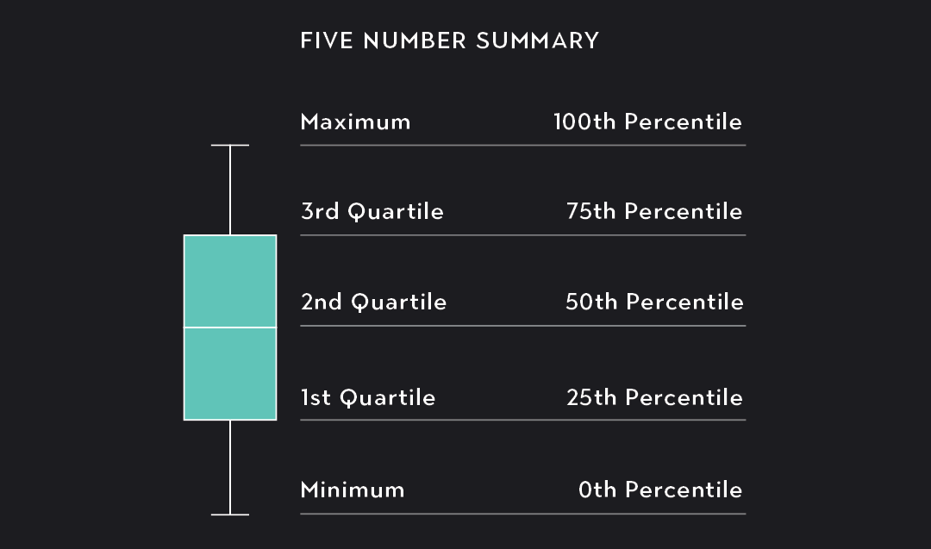
0.90 (90%) → nono decil

Ou seja, o quantil mostra um valor abaixo do qual está um percentual específico dos dados.
Quando usar quantile()?
Você usa quantile quando quer:
Entender a distribuição dos dados
Encontrar a mediana
Calcular quartis, decis, percentis
Detectar outliers (com IQR: Q3 – Q1)
Fazer análises estatísticas mais profundas

